Индивидуальный отчёт
Проект: портал образовательных материалов
Разработчик: Гринь Вероника
Согласовано с: Храмов Дмитрий Эдуардович
Роль в команде: Backend-разработчик
Учётная запись на площадке: nikolyyya
Репозиторий: https://github.com/donsgipsy/library-university

1. Задача
Описать цикл работы с закладками: добавление материала, просмотр списка и удаление; перенести результаты в Markdown-отчёт репозитория.

2. Связанные требования и варианты использования

ID | Наименование
ФТ-4 | Работа с закладками
НФТ | Доступ к закладкам только у авторизованного пользователя с ролью «Читатель» и выше

ID | Вариант использования | Действующие лица
UC-4.1 | Добавление материала в закладки | Читатель
UC-4.2 | Просмотр закладок | Читатель
UC-4.3 | Удаление материала из закладок | Читатель

3. Требования (ПЗ 1)

Функциональные требования

ФТ-4. Работа с закладками
Система должна позволять Читателю управлять персональными закладками.
- Добавление материала в закладки одним нажатием.
- Просмотр списка всех сохранённых закладок с датой добавления.
- Переход к материалу из списка закладок.
- Удаление материала из закладок.
- Сортировка закладок по дате добавления или алфавиту.

Нефункциональные требования
- Адаптивность интерфейса: веб-интерфейс системы должен быть реализован с использованием адаптивной верстки, обеспечивающей корректное отображение и полноценное функционирование всех основных элементов интерфейса на устройствах различных форм-факторов, включая настольные компьютеры, ноутбуки, планшеты и смартфоны. Размеры и расположение элементов интерфейса должны автоматически адаптироваться к ширине экрана устройства. На мобильных устройствах не должно требоваться горизонтальное прокручивание для работы с основным содержимым системы.
- Кросс-браузерная совместимость: система должна корректно работать в актуальных версиях основных веб-браузеров: Google Chrome, Mozilla Firefox, Microsoft Edge и Safari. Функциональность и отображение интерфейса должны сохраняться при использовании операционных систем Windows, macOS, Linux, iOS и Android. Использование конкретного браузера или операционной системы не должно приводить к потере доступа к основным функциям системы.

4. Варианты использования (ПЗ 2)

UC-4.1. Добавление материала в закладки
Описание: Данный вариант использования описывает процесс добавления опубликованного материала в персональные закладки пользователя для быстрого доступа к нему в будущем.
Действующие лица: Читатель (зарегистрированный пользователь)
Предусловия:
- Пользователь авторизован в системе с ролью «Читатель» (или выше).
- В системе существуют опубликованные материалы, доступные пользователю.
Основной поток (добавление в закладки):
- Читатель открывает страницу опубликованного материала (статьи).
- Система отображает содержимое материала и кнопку «Добавить в закладки» (иконка закладки).
- Читатель нажимает кнопку «Добавить в закладки».
- Система проверяет, что данный материал ещё не добавлен в закладки пользователя.
- Система сохраняет запись о закладке, связывая идентификатор пользователя с идентификатором материала и сохраняя дату добавления.
- Система изменяет отображение кнопки на «В закладках» (заполненная иконка).
- Система отображает краткое уведомление: «Материал добавлен в закладки».
Альтернативные потоки:

A1. Материал уже в закладках
- На шаге 4 система обнаруживает, что материал уже сохранён в закладках пользователя.
- Система не создаёт дублирующую запись.
- Система отображает сообщение: «Материал уже находится в ваших закладках».

A2. Пользователь не авторизован
- Неавторизованный пользователь пытается добавить материал в закладки (например, через API или прямую ссылку).
- Система не сохраняет закладку.
- Система отображает сообщение: «Для добавления в закладки необходимо войти в систему» и предлагает перейти к форме авторизации.
Постусловия:
- Материал связан с учётной записью пользователя в списке закладок и доступен для быстрого доступа.
- Сам материал не изменяется.
Диаграммы: общая диаграмма вариантов использования.

UC-4.2. Просмотр закладок
Описание: Данный вариант использования описывает процесс просмотра пользователем списка ранее сохранённых им материалов в персональном разделе «Мои закладки».
Действующие лица: Читатель (зарегистрированный пользователь)
Предусловия:
- Пользователь авторизован в системе с ролью «Читатель» (или выше).
- Пользователь находится в интерфейсе системы.
Основной поток:
- Читатель переходит в раздел «Закладки» в личном кабинете.
- Система отображает сохранённые закладки, отсортированные по дате добавления (сначала новые).
- Для каждой закладки система отображает название материала, дату добавления и краткое описание.
- Читатель выбирает интересующую закладку.
- Система открывает страницу соответствующего материала.
Альтернативные потоки:

A1. Закладки отсутствуют
- На шаге 2 система обнаруживает, что у пользователя нет сохранённых закладок.
- Система отображает сообщение: «У вас пока нет сохранённых закладок. Добавьте материалы, нажав на иконку закладки на странице статьи».

A2. Материал удалён из системы
- При просмотре закладок (шаг 2) один из сохранённых материалов был удалён из системы администратором или автором.
- Система отображает такую закладку с пометкой: «Материал недоступен (удалён)».
- Пользователь может удалить данную закладку (перейти к Варианту 3.3).
Постусловия:
- Пользователь ознакомился с сохранёнными материалами.
- Пользователь получил возможность быстрого перехода к выбранному материалу.
Диаграммы: общая диаграмма вариантов использования.

UC-4.3. Удаление материала из закладок
Описание: Данный вариант использования описывает процесс удаления ранее сохранённого материала из персональных закладок пользователя.
Действующие лица: Читатель (зарегистрированный пользователь)
Предусловия:
- Пользователь авторизован в системе с ролью «Читатель» (или выше).
- В списке закладок пользователя присутствует хотя бы один материал.
Основной поток:
- Читатель находится на странице материала, который добавлен в закладки, или в разделе «Мои закладки».
- Читатель нажимает кнопку «Удалить из закладок» (заполненная иконка закладки) или кнопку «Удалить» рядом с элементом в списке закладок.
- Система запрашивает подтверждение удаления: «Удалить материал из закладок?».
- Читатель нажимает кнопку «Подтвердить».
- Система удаляет запись о закладке из базы данных.
- Система обновляет отображение: кнопка возвращается в состояние «Добавить в закладки» или элемент исчезает из списка закладок.
- Система отображает уведомление: «Материал удалён из закладок».
Альтернативные потоки:

A1. Отмена удаления закладки
- На шаге 4 читатель нажимает кнопку «Отмена» в диалоге подтверждения.
- Система не удаляет закладку.
- Закладка остаётся в списке, отображение не изменяется.
Постусловия:
- Связь между пользователем и материалом в списке закладок удалена.
- Сам материал не изменяется и не удаляется из системы.
- Пользователь может продолжить работу с порталом.
Диаграммы: общая диаграмма вариантов использования.

5. Принятые решения
- Одна ФТ-4 разбита на три UC по действиям: добавление, просмотр, удаление.
- Дубликаты закладок не создаются (UC-4.1, A1); закладка хранит связь «пользователь – материал» и дату добавления.
- Список закладок по умолчанию сортируется от новых к старым; удалённые материалы показываются с пометкой «Материал недоступен» (UC-4.2, A2), что согласуется с UC-6.2 Хоптяной Марии.
- Перед удалением закладки запрашивается подтверждение; отмена оставляет данные без изменений (UC-4.3, A1).

6. Результат
- Описание UC-4.1, UC-4.2, UC-4.3 (основной и альтернативные потоки, пред- и постусловия).
- Участие UC-4.1–4.3 на общей диаграмме вариантов использования (рисунок 1).

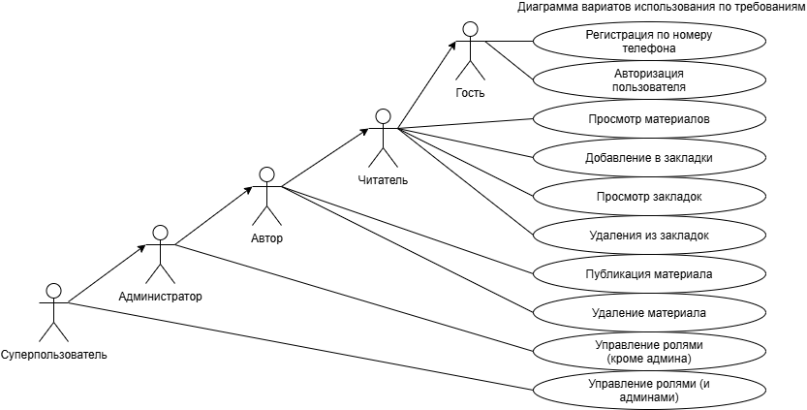
Рисунок 1 – Диаграмма вариантов использования по требованиям

7. Проверка
- Идентификатор ФТ-4 и UC-4.1–4.3 совпадают с ПЗ 1 и ПЗ 2.
- Поведение при удалении материала сверено с UC-6.2 (пометка закладок других пользователей как недоступных).
- Сортировка и поля списка закладок сверены с пунктами ФТ-4.

8. Вклад в работу команды
Подготовка разделов общего отчёта docs/README.md по UC-4.1–4.3 (закладки).
Связанные материалы: общий отчёт.

